2018–2019 EĞİTİM-ÖĞRETİM YILI ŞAİR İBRAHİM RAFET ORTAOKULU 7-A SINIFI
KAYNAŞTIRMA ÖĞRENCİSİ BÜŞRA NUR GÜNER’E AİT TÜRKÇE DERSİ 1. DÖNEM 1. SINAVI
Aldığı Not:

OYUNCAKÇI AMCA 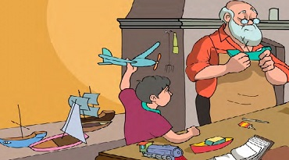

Oyuncakçı amca, Ne olursun oyuncakçı amca,
Ne çok oyuncakların var: Bundan böyle bizlere,
Top, tank, tüfek, tabanca… Oyuncak tüfekler yerine,
Gövdem titriyor, Ak yelkenli bir gemi,
Onlara bakınca! Bir de süslü bebekler getir.
Unutma emi?

Şiiri okuyun, aşağıdaki ilk 3 soruyu şiire göre yanıtlayın.
1. Oyuncakçıda hangi oyuncaklar varmış? (10 puan)

2. Bu oyuncaklara bakınca çocuğa neler oluyormuş? (10 puan)

3. Çocuk oyuncakçıdan neler istemiş? (10 puan)

4. Aşağıda seni tanımamıza yardımcı olacak bilgileri doldurabilir misin? (16 puan)
Adın-soyadın:
Annenin adı:
Babanın adı:
Okulunun adı:
Sınıfının adı:
Okul numaran:
Yaşadığın ilçenin adı:
Yaşadığın ilin adı:

5. Aşağıdakilerden kelimelerden hangisi bir fiil değildir? (5 puan)
A) git B) ev C) konuş D) gör

6. Yazılışları farklı fakat anlamları aynı olan sözcüklere ne denir? (5 puan)
A) Karşıt anlamlı sözcükler B) Sesteş sözcükler
C) Terim anlamlı sözcükler D) Eş anlamlı sözcükler

7. Aşağıdaki sözcüklerin zıt anlamlarını boşluğa yazınız. (24 puan)
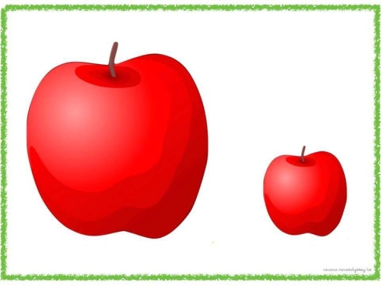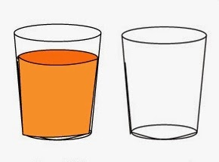
Mutlu …………… Büyük …………… Dolu …………

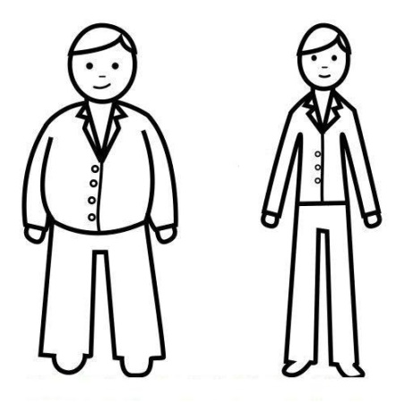
Az …………… Kapalı ………… Şişman ……………

8. Aşağıdaki resimleri adlarıyla eşleştiriniz. (20 puan)

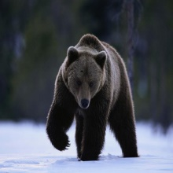

Elma

Silgi

Anahtar

Kalem

Ayı

Et

Ev

Saat

Ayna

Ütü

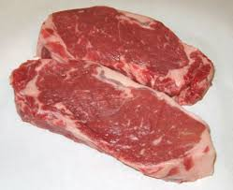
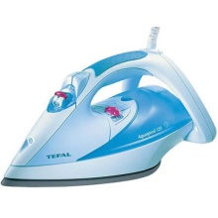

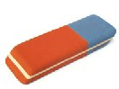


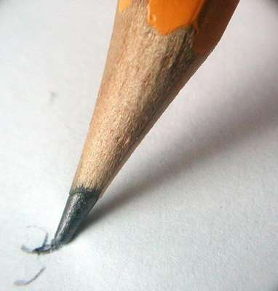


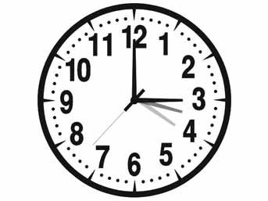
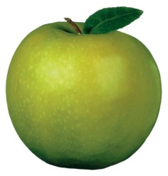

Başarılar Dilerim
Fatih KÖPÜK
Türkçe Öğretmeni

